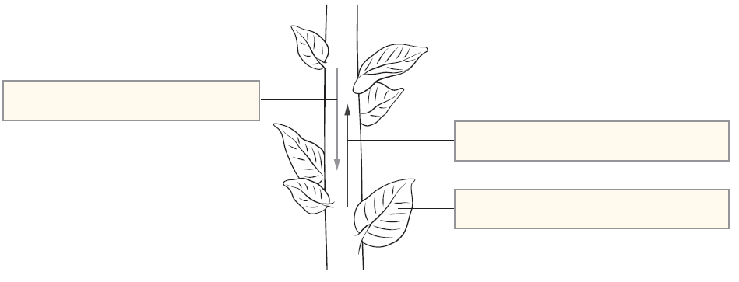
Karta pracy - Pęd. Budowa i funkcje łodygi

- Uzupełnij zdania.

Pęd to zwykle część rośliny, która jest zbudowana z łodygi, , a także kwiatów i . Niektóre rośliny wykształciły pędy . Przykładem takiego pędu jest .

- W zaznaczonych miejscach schematu wpisz odpowiednie funkcje łodygi.

- Na podstawie obserwacji okazów oraz prezentacji multimedialnej uzupełnij tabelę dotyczącą przekształceń łodyg i ich funkcji.

Rodzaj przekształcenia łodygi | Przykład rośliny | Funkcje przekształcenia łodygi
Bulwa |  | gromadzenie substancji pokarmowych, rozmnażanie wegetatywne
Kłącze | imbir
Rozłogi | truskawki
Łodyga czepna |  | owijanie wokół podpór umożliwiające wzrost w kierunku światła
Łodyga gromadząca wodę | kaktus

